За твердые отходы взялись, а кто возьмется за жидкие?
// Природа и экология
После нагоняя Рустама Минниханова, которого привел в негодование мусор, подмеченный им не где-нибудь, а в самом Боровом Матюшино, экологи выехали на «место преступления». А с ними – и журналисты.
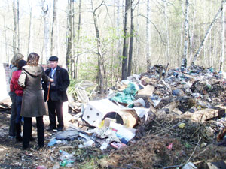
В Казани, да и по районам республики, экологические рейды по «злачным местам» с участием представителей СМИ, во время месячника по санитарной очистке и благоустройству территорий, проводятся каждую неделю. Эти поездки, по большому счету, мало чем отличаются друг от друга и от тех, что проходили год назад, и два года назад, и т.д. Каждый раз все несанкционированные свалки пересчитывают и указывают на них: «Ликвидировать!» Проходит год, глянь – а они все там же. И так каждую весну. Но эта весна все же отличилась. Кто бы мог подумать, что в грязи погрязли не только пролетарские поселки, но и самые что ни на есть элитные.
Передвигаясь по ровной дороге в направлении Борового Матюшино, мои коллеги все глаза проглядели – где же обещанный мусор? Чисто, зелено…
«Имейте терпение, мы вам его обязательно покажем», - успокаивали представители Министерства экологии. Прокатив мимо президентской резиденции, мы принялись с интересом рассматривать обступающие с двух сторон дорогу двух- и трехэтажные особняки. Посмотреть, конечно, было на что. Какой казанец не мечтает жить в Боровом Матюшино? Однако такие нашлись. «Я не люблю это место: здесь аура нехорошая. Дома друг на дружке, все злые – одним словом, гнилое болото», - сказал в сердцах один из представителей Минэкологии.
Наконец-то вот то, ради чего нас сюда вывезли: рядом с лесом контейнерная площадка для сброса твердых бытовых отходов, причем с абсолютно опустошенными баками, и рядом – приличная такая свалка. Как выяснилось, ее никто не убирает и убирать не собирается. «Контейнеры здесь поставлены только для видимости. Почти месяц идет месячник, но ее никто не убирает», - говорит начальник отдела охраны растительного и животного мира ЦТУ Министерства экологии и природных ресурсов Рифкат Хузиев. По его словам, на вид этой свалке не менее четырех-пяти лет, но так как она находится на границе территорий Матюшинского сельского поселения Лаишевского района и государственного лесного фонда, признавать ее своей никто не хочет: «Подойдите поближе, понюхайте, это свежий мусор, который вывалили на старый. Мы каждый год возмущаемся, а потом забываем, а тем временем свалка расширяется и уходит вглубь леса. Видите, там посажены ели, но от мусора они почти погибли. Это земли Министерства лесного хозяйства. Согласно положению, экологический контроль они должны проводить сами. Мы же можем составить только акт обследования и представить его министру лесного хозяйства для принятия мер».
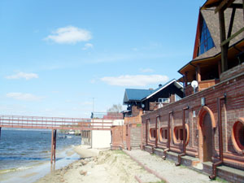
Как пояснил старший инспектор межрайонного отдела управления по борьбе с правонарушениями в области охраны окружающей среды Рамиль Валеев, в элитном поселке катастрофически не хватает контейнерных площадок, которых здесь, как минимум, должно быть в два раза больше. Но и имеющиеся обслуживающие организации не успевают вовремя освобождать от мусора. Проблема еще и в том, что, несмотря на платежеспособность проживающих здесь граждан, платить за вывоз ТБО процентов 20 из них не считают нужным. «Есть те, кто кладут мешки с мусором в машину, а потом выбрасывают его по дороге», - говорит представитель экологической милиции. По его словам, многие вывозят мусор, особенно строительный, в лес, а лесничим приходится потом за ними его убирать.
Действительно, внешняя прилизанность поселка и очень дорогие дома на очень дорогой земле – еще не показатель высокой культуры. Поселок активно строится: на месте бывших детских лагерей и баз отдыха как грибы после дождя вырастают новые коттеджи, один краше другого, причем многие строятся с нарушением федерального законодательства, в частности, Водного кодекса. Так, целая улица домов расположена у самой воды, и это никого из контролирующих органов, похоже, не волнует. Мусор, конечно, проблема актуальная, но кто обратит внимание на сей факт? Как известно, согласно новому Водному кодексу, 20 метров прибрежной полосы (а во время действия старого кодекса – 50 метров), должны оставаться свободными. В Боровом Матюшино же «хозяева жизни» самовольно захватывают земли, и на это никто не обращает внимания.
По словам заместителя начальника по государственному экологическому контролю Центрального территориального управления Министерства экологии и природных ресурсов Рамиля Вилданова, представляемое им ведомство здесь бессильно, полномочия за федеральными объектами, к коим относится водный объект Волга, переданы в позапрошлом году Росприроднадзору. Судя по тому, как прибрежная полоса продолжает застраиваться, эффекта от этого никакого.
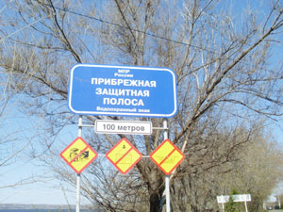
- Раньше дома стояли на другой стороне дороги, у воды их не было, - рассказывает Рамиль Вилданов. - Это новые постройки. Водный кодекс дал послабления – разрешил вести строительство в прибрежной полосе, но не менее чем в 20 метрах от уреза воды, а также при условии, если будут обеспечены сбор и очистка сточных вод, если на водный объект не будет оказываться негативное воздействие. Как эти условия соблюдаются, должен контролировать Росприроднадзор, но он сейчас до сих пор находится в процессе реорганизации. Водный кодекс стал менее жестким, он рассчитан на человека с экологической культурой, у нас она пока низкая.
По правилам, на жилых участках должны быть оборудованы выгребные ямы, а между собственниками домов и соответствующими организациями заключены договора на вывоз жидких бытовых отходов. Экологи признаются, что контроль по этой части в Боровом Матюшино налажен слабо, вполне возможно, что канализационные стоки текут в Волгу. Чтобы апеллировать конкретными данными, необходимо провести проверку на факт заключения договоров. Эту проверку могут инициировать участковые милиционеры, а также экологическая милиция. «Но люди-то здесь живут непростые», - говорят те в свою очередь. Единственное, что они могут сделать, это привлечь к ответственности за самовольный захват земли или самовольное строительство. Но толку от этого никакого: максимальное наказание, которое ждет «захватчика», это штраф в пару тысяч рублей, ведь это же лицо физическое. Конечно, есть еще суд, который может вынести решение о сносе строения. Экологическая милиция такие дела инициировала, но ни одно из них не дошло до логического завершения. И вправду, люди-то здесь живут непростые.
ОЛЬГА ПАНФИЛОВА , «ИТ»

